Муниципальное казенное дошкольное образовательное учреждение «Уксянский детский сад «Рябинушка»

Информационное сообщение для родителей
«Польза Лего-конструирования»

Воспитатель: Грачёва
Надежда Винальевна

с. Уксянское, 2015
В нашем детском саду проходят занятия с Лего – конструктором, один раз в неделю в вечернее время. Дети с нетерпением ждут новых встреч, чтобы открыть для себя удивительный мир Лего. Обычная игра с любимым конструктором здесь превращается в серьёзный творческий процесс. Из кубиков Лего можно построить абсолютно всё.
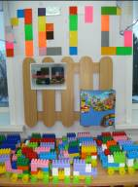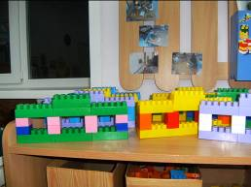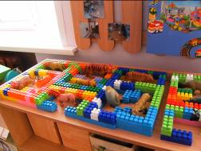
Грузовик Магазин Ферма

Как проходят занятия.
В студии Лего занятия проходят в игровой форме. Дети начинают знакомство с миром Лего с элементарных моделей. Сюжет для занятий придумывает педагог или сами дети. Модель обязательно обыгрывается, в процессе затрагиваются различные жизненные ситуации, развиваются навыки общения.
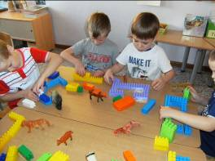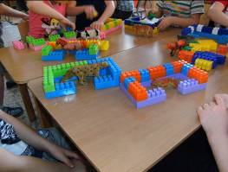

О пользе Лего занятий.
Большинство родителей даже не представляет, какое влияние на самом деле Лего оказывает на развитие ребенка. «Многие родители называют наши занятия игрой, но на самом деле — это не игра. Это огромный и трудоёмкий процесс. Навыки, которые получает ребенок на занятиях с Лего, бесценны. Во-первых, развиваются конструкторские и сенсорные способности. Заметно улучшаются моторика и память. Во- вторых, ваш малыш учится ориентироваться в пространстве. У него развиваются воображение и художественный вкус.
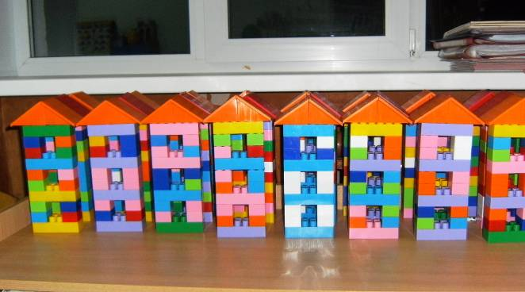

Лего и жизнь.
Со временем любимая игра может перерасти в профессию. Ребята, еще вчера проводившие время, складывая кубики, становятся успешными конструкторами и дизайнерами. Так, подаренный на трёхлетие, набор Lego навсегда изменил жизнь обыкновенного американского малыша. 12 лет он строил в гостиной своих родителей Lego город. Сегодня Натану Савайя — 36, он художник с мировым именем. Вместо красок и холста он использует обычные кубики лего. Трёхмерные скульптуры, портреты громадного размера, тираннозавры – миллион деталей-кирпичиков. Незабываемое зрелище. Поклонники готовы выкладывать за его работы десятки миллионов долларов.


